様式第１号
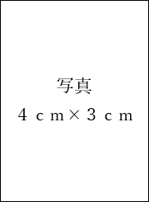
応 募 票

年 月 日
氏 名：
連絡先住所：
連絡先電話番号：
E-mail：

１ 希望する職位
□ 教授 □ 准教授 □ いずれでも可
※ 該当する□にチェックを入れてください。
※ 担当いただく科目の状況等から、職位の希望に添えない場合があります。

２ 応募する分野
・実践英語

３ 応募者に関する意見をきくことのできる方の連絡先（２名分）※ 推薦状を提出する場合は、記載不要。
○氏名：【 】
○所属：【 】
○役職：【 】
○電話：【 】
○Emailアドレス：【 】

○氏名：【 】
○所属：【 】
○役職：【 】
○電話：【 】
○Emailアドレス：【 】

４ その他（提出書類にチェックを入れてください）
□ 履歴書（様式第２号） １通
□ 教育研究業績書（様式第３号） １通
□ 著書又は主要論文 ５編以内
□ 本学での教育・研究に対する抱負 １通
□ 教育改革や英語教育改善に向けた科目開発・実践の実績・成果 １通
□ 研究費（外部資金）の取得状況（様式第４号） １通
□ 推薦状 ２通（上記３欄に記載した場合は、必要ありません）

５ 確認事項（チェックを入れてください）
□ 募集要項記載の「応募資格」７件を全て満たしています。
□ 前回の実践英語教員公募（2026年2月～3月末）には応募していません。

